Automation Studio 4 disponible dès maintenant
Une nouvelle génération de logiciel pour une ingénierie intelligente
Après une phase de tests intensifs et concluants chez des clients pilotes dans le monde entier, Automation Studio 4 est désormais disponible pour tous les utilisateurs. Malgré la complexité croissante des produits, cette nouvelle mouture du logiciel d'automatismes de B&R répond à trois objectifs majeurs : le maintien d'un haut niveau de qualité, la baisse des coûts d'ingénierie, la réduction du time to market. En permettant aux processus de développement de gagner en efficacité et en pérennité, B&R fait entrer la conception des programmes dans une nouvelle dimension. Automation Studio 4 incarne le concept "Smart Engineering".
Configurer le matériel plus rapidement
Grâce au System Designer et à son éditeur graphique incluant des représentations photoréalistes du matériel, configurer le matériel n'a jamais été aussi simple et aussi rapide. Parallèlement, ce nouvel outil minimise le risque d'erreurs en effectuant des contrôles de plausibilité automatiques et en réalisant une configuration de base. De plus, le System Designer offre aussi des fonctions permettant de réutiliser des pans entiers du système, facilitant ainsi le développement de machines modulaires aux options et variantes multiples.
Interface EPLAN bidirectionnelle
Une interface bidirectionnelle avec EPLAN Electric P8 permet aux développeurs d'intégrer des projets de CAO électrique dans les configurations matérielles d'Automation Studio. Ceci réduit considérablement la charge de travail et élimine les erreurs que peuvent engendrer deux sources de données distinctes. Des interfaces similaires avec des logiciels de simulation permettent la génération automatique des programmes à partir de données de simulation. Il est ainsi possible d'effectuer des tests à un stade précoce du développement.
Développements en parallèle pour réduire le time to market
La modularisation des projets dans Automation Studio 4 permet de décomposer chaque projet en une série de modules autonomes. Les développeurs peuvent travailler simultanément sur ces modules puis les charger séparément sur le matériel. Cette mise en parallèle des processus d'ingénierie réduit les temps de développement, facilite l'intégration d'équipes de développement externes et simplifie la réutilisation des parties déjà validées du système.
La communication via OPC Unified Architecture assure la compatibilité avec de nombreux systèmes d'autres fabricants. Le support direct des technologies web facilite le développement de la visualisation, le contrôle des procédés et la télémaintenance.
Langages de programmation et templates plus intelligents
Grâce à la fonctionnalité SmartEdit générant des suggestions contextuelles à partir de bibliothèques de fonction et de sections de programmes existantes, la programmation orientée objet dans Automation Studio 4 est devenue plus efficace. De plus, les templates de visualisation permettent une conception plus rapide de l'interface utilisateur.
A chaque phase du développement, Automation Studio 4 permet de réaliser des architectures logicielles structurées et aident les constructeurs de machines et OEM à développer des solutions compétitives.

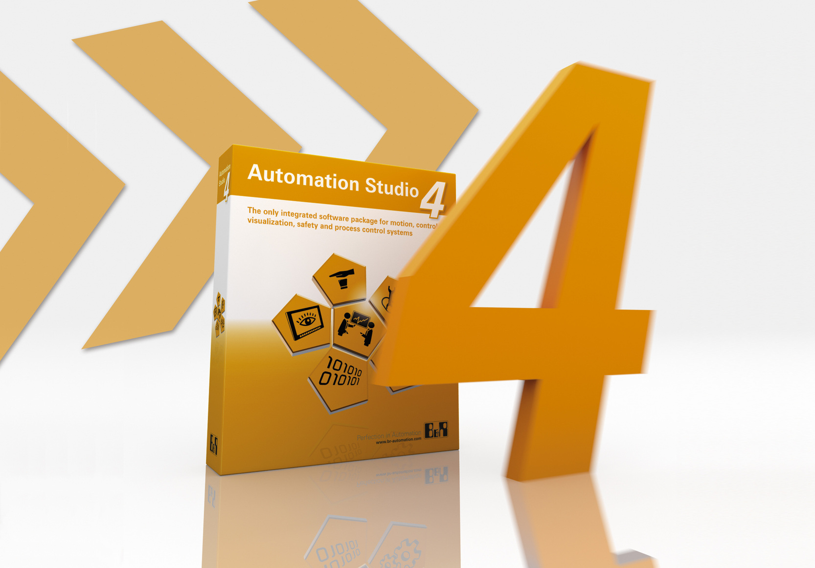
Automation Studio 4 incarne le concept "Smart Engineering". Avec ce nouveau logiciel d'automatismes de B&R, les développements gagnent en efficacité et en pérennité.

A propos de B&R
B&R est une société d'automatismes innovante dont le siège social est basé en Autriche et qui dispose d'agences partout dans le monde. Le 6 juillet 2017, B&R est devenue une business unit du groupe ABB. Comptant parmi les leaders de l’automatisation industrielle, B&R allie technologies avancées et ingénierie de haut niveau pour fournir à ses clients, dans la quasi-totalité des industries, des solutions complètes pour l’automatisation de machines et de lignes, le contrôle de mouvements, la visualisation et la sécurité intégrée. En s’appuyant sur des standards de communication IoT Industriel comme OPC UA, POWERLINK et openSAFETY, et sur le puissant environnement de développement logiciel Automation Studio, B&R façonne l'avenir de l'ingénierie des automatismes. Forte de son leadership technologique, la société puise sa capacité d'innovation dans sa volonté de simplifier les processus et d'aller au-delà des attentes des clients.
Pour plus d'informations : www.br-automation.com

